Негосударственное дошкольное образовательное учреждение «Детский сад № 174 открытого акционерного общества «Российские железные дороги»

«Обеспечение непрерывного образования в системе образовательных учреждений ОАО «РЖД»:
Детский сад – школа-интернат – вектор развития будущего железной дороги»

Михалькова Елена Владимировна,
заведующий детским садом

Г. НОВОКУЗНЕЦК
КЕМЕРОВСКАЯ ОБЛАСТЬ

Обеспечение непрерывного образования в системе образовательных учреждений ОАО «РЖД»:
Детский сад – школа-интернат – вектор развития будущего железной дороги

Модернизация в системе образования на современном этапе развития общества в свете последних социальных, экономических и политических событий, требует создания нового типа дошкольного учреждения, способного организовать единое образовательное пространство: детский сад – школа. Непрерывное образование – эта та тема, о которой сегодня говорят и педагоги – от детских садов до вузов – и правительство, и президент.
Существующая проблема «разрыва» между ступенями образования в стране на сегодняшний день успешно решается в компании ОАО «Российские железные дороги»:
- наряду с федеральными нормативными документами, определяющими новые приоритеты развития образования, в компании разработана и утверждена Концепция развития системы дошкольного и общего образования ОАО "РЖД".
В начале октября 2010 года принята Программа действий по реализации Концепции на период до 2015 года;
- образовательные учреждения ОАО «РЖД» создают модель системы «детский сад–школа–ВУЗ», целью которой является реализация одного из важнейших педагогических принципов непрерывности образования, осознанного профессионального самоопределения.
Начальник Департамента управления персоналом ОАО "РЖД" Л.И. Васина в статье «Система негосударственных образовательных учреждений», опубликованной в журнале "Экономика железных дорог" 18.02.2011г. пишет: «…Эффективность работы образовательных учреждений Компании удается повысить в первую очередь благодаря обеспечению непрерывности и преемственности на всех ступенях образования (детский сад - школа - техникум – вуз)».
Преемственность образовательного процесса Детского сада № 174 ОАО «РЖД» и Школы-интерната № 19 ОАО «РЖД» на станции Новокузнецк Западно-Сибирской железной дороги существует много лет, в прошлом она была представлена несколькими совместными делами наших учреждений. Пришло время, когда стала остро ощущаться необходимость в полноценном, творческом сотрудничестве по решению задач воспитания и обучения детей железнодорожников.

В 2008 году был дан старт совместной деятельности. На совещании руководителей был разработан проект преемственности образовательных учреждений, целью которого стало создание единого образовательного процесса, связывающего дошкольное и школьное обучение.
Решая задачи Концепции развития системы образования ОАО «РЖД», координационным советом образовательных учреждений в 2010 году разработана модель преемственности и непрерывности образования «Детский сад – школа-интернат – вектор развития будущего железной дороги», реализация которой осуществляется по следующим направлениям деятельности:

- нормативно – правовое обеспечение;
- информационно – методическое сопровождение педагогического взаимодействия, совершенствование технологий образования;
- повышение профессионального уровня педагогических кадров;
- здоровьесбережение и формирование здорового образа жизни воспитанников;
- профориентационная работа с детьми;
- работа с одаренными детьми (создание механизмов по выявлению и поддержке таких детей).
Работая в рамках модели «Детский сад – школа-интернат – вектор развития будущего железной дороги», наши педагогические коллективы находятся в постоянном творческом поиске, решая поставленные задачи Концепции развития системы образования ОАО «РЖД».
Единое образовательное пространство: Детский сад № 174 ОАО «РЖД» – Школа - интернат № 19 ОАО «РЖД» на станции Новокузнецк Западно-Сибирской железной дороги успешно реализует преемственность в воспитании и обучении, ранней профориентации, быстрой адаптации к школьной жизни, тем самым решая задачу непрерывности образования и формирования успешной личности воспитанника – будущего работника железной дороги, достойного гражданина обновляющейся России.
…Впереди у педагогов страны большая интересная работа. Я хочу пожелать всем педагогическим коллективам:
Пусть все планы сбываются!
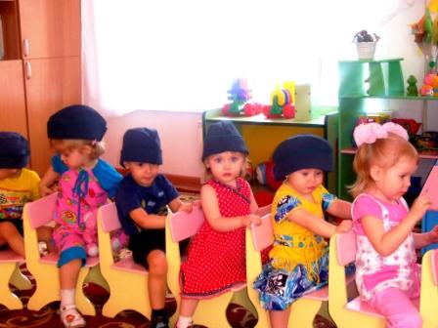
Пусть все идеи реализуются!
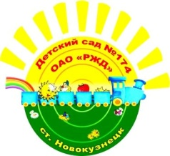

Пусть все задуманное исполнится!
